北 京 林 业 大 学
20 学年—20 学年第一学期 移动开发技术 实验任务书
专业名称： 计算机，物联网，网络工程，信息，数媒等
实验学时： 2
课程名称：移动开发技术 任课教师： 柏荣刚
实验题目： 各种杂项组件，对话框
实验环境： eclipse
姓名： 学号：

实验目的
阅读讲义相关章节，掌握各组件的属性和用法。
修改讲义光盘的实例文件，实现特定的效果，姓名学号替换成自己的。

实验结果
提交方式：在虚拟机或者真机截图，替换本文档的图片，提交word文件，学号姓名作为文件名。不需要提交apk文件。

注意事项：
虚拟机不要选择太低版本，低于项目的最低要求无法运行，在机房只能选择4.2.2，API 17。
建议：屏幕分辨率4.0WVGA 480*800。
这里设置成实际尺寸6英寸。
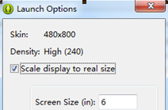
源文件的文件夹的名字和工程名字要一致，否则项目名冲突，eclipse无法导入。
/appcompat_v7是系统自动创建的项目，一定不能删除！

实验内容

2.8底部标签页
源代码2.8/TabHostTest 2.5/SimpleListViewTest
要求：
姓名学号显示在界面上
标签置底。（没有参考，自己上网查找方法）
增加第4个标签页，名字为联系人，每个标签之间用蓝色分割线。（没有参考，自己上网查找方法）
第4个标签页，用ListView实现里面的内容。
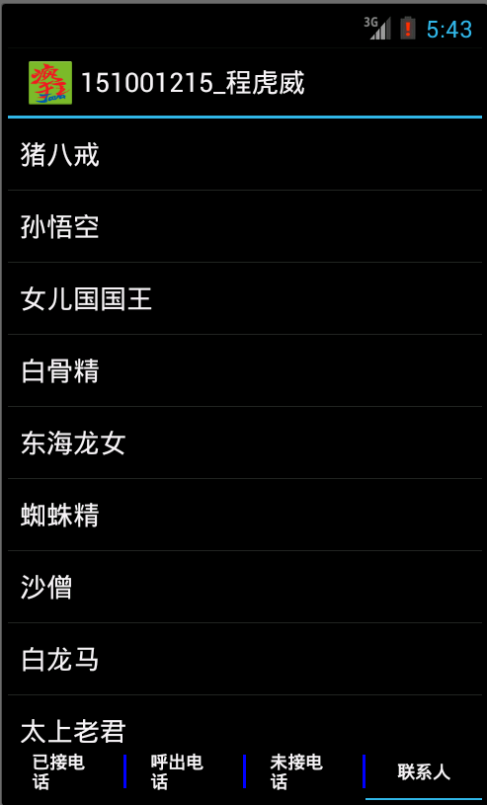

2.5 Adapter适配器(不考)
源代码2.5\SimpleAdapterTest
要求：
姓名学号显示在界面上
在ListView上面加一个ImageView，点击ListView后显示这个人的头像
ListView的每一项，增加一个描述地址的TextView，即有共3个TextView


Achartengine绘柱型图
实验目的：使用外部库实现绘图效果
achartengine是一个android平台的图形报表开发库。该项目的地址
http://code.google.com/p/achartengine
参考：http://blog.csdn.net/u011572517/article/details/51874256
可以导入该压缩文件内的demo查看多种绘图效果,这里只做柱形图

实验步骤
- 新建工程，命名
com.example.bar1
- 将achartengine-1.1.0.jar文件放入libs文件夹(必须是1.1.0,别的版本不保证成功)
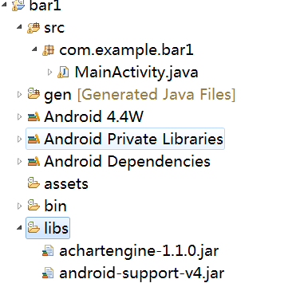
- 引用外部库
In Eclipse:
- 右击你的项目-》 build path -》 Configure build path
- Libraries-add external jars-选择刚才的achartengine-1.1.0.jar
- 进入 Order and Export，achartengine-1.0.0.jar 打钩
- 把上面打钩的置顶
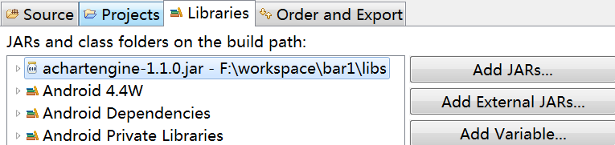
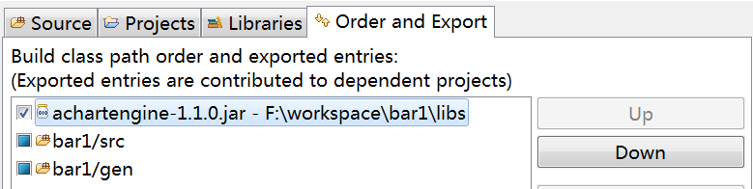
- \activity_main.xml文件（文本长，全选后复制）
<RelativeLayout xmlns:android="http://schemas.android.com/apk/res/android"
xmlns:tools="http://schemas.android.com/tools"
android:layout_width="match_parent"
android:layout_height="match_parent"
android:paddingBottom="@dimen/activity_vertical_margin"
android:paddingLeft="@dimen/activity_horizontal_margin"
android:paddingRight="@dimen/activity_horizontal_margin"
android:paddingTop="@dimen/activity_vertical_margin"
tools:context="com.example.bar1.MainActivity" >

<LinearLayout
android:id="@+id/chart"
android:layout_width="match_parent"
android:layout_height="match_parent"
android:orientation="vertical">
</LinearLayout>

</RelativeLayout>

- \bar1\MainActivity.java文件
package com.example.bar1;
import java.util.ArrayList;
import java.util.List;
import java.util.Random;

import org.achartengine.ChartFactory;
import org.achartengine.GraphicalView;
import org.achartengine.chart.ClickableArea;
import org.achartengine.chart.LineChart;
import org.achartengine.chart.PointStyle;
import org.achartengine.chart.RangeBarChart;
import org.achartengine.chart.BarChart.Type;
import org.achartengine.chart.XYChart;
import org.achartengine.model.RangeCategorySeries;
import org.achartengine.model.XYMultipleSeriesDataset;
import org.achartengine.model.XYSeries;
import org.achartengine.renderer.SimpleSeriesRenderer;
import org.achartengine.renderer.XYMultipleSeriesRenderer;
import org.achartengine.renderer.XYSeriesRenderer;

import android.app.ActionBar.LayoutParams;
import android.app.Activity;
import android.graphics.Canvas;
import android.graphics.Color;
import android.graphics.Paint;
import android.graphics.Paint.Align;
import android.os.Bundle;
import android.util.Log;
import android.view.Menu;
import android.view.MenuItem;
import android.view.View;
import android.view.View.OnClickListener;
import android.widget.Button;
import android.widget.LinearLayout;

public class MainActivity extends Activity {

private XYMultipleSeriesRenderer renderer;//2,XYMutilpleSeriesRenderer 用于进行绘制的设置,添加的XYSeriesRender对象,用于定义绘制的点集合设置
private XYMultipleSeriesDataset dataset;//用于数据的存放,添加的XYseries对象,用于提供绘制的点集合的数据
LinearLayout chart;

// @Override
protected void onCreate(Bundle savedInstanceState) {
super.onCreate(savedInstanceState);
setContentView(R.layout.activity_main);
chart=(LinearLayout) findViewById(R.id.chart);
Huatu(chart);

}

public void Huatu (LinearLayout chart){

dataset = new XYMultipleSeriesDataset();
renderer = new XYMultipleSeriesRenderer();

//范围图数据
double[] minValues = new double[] { -24, -19, -10, -1, 7, 12, 15, 14, 9, 1, -11, -16 };
double[] maxValues = new double[] { 7, 12, 24, 28, 33, 35, 37, 36, 28, 19, 11, 4 };

RangeCategorySeries series = new RangeCategorySeries("Temperature");
int length = minValues.length;
for (int k = 0; k < length; k++) {
series.add(minValues[k], maxValues[k]);
}
XYSeriesRenderer r = new XYSeriesRenderer();// 范围图参数设置
r.setDisplayChartValues(true);
r.setChartValuesTextSize(30);
r.setChartValuesSpacing(3);
r.setGradientEnabled(true);
//可以作为图表颜色的渐变效果
r.setGradientStart(-20, Color.BLUE);
r.setGradientStop(20, Color.GREEN);

//折线数据
double[] Linedata={ 9, 10, 11, 15, 19, 23, 26, 25, 22, 18, 13, 10 };
XYSeries lineSeries=new XYSeries("Line");
for (int i = 1; i <=Linedata.length; i++) {
lineSeries.add(i, Linedata[i-1]);//这里添加的i为坐标上的位置下标 从1开始 则代表第2个坐标点
}
XYSeriesRenderer lineRenderer=new XYSeriesRenderer();
lineRenderer.setColor(Color.BLUE);

lineRenderer.setPointStyle(PointStyle.SQUARE); //设置样式
lineRenderer = new XYSeriesRenderer();
lineRenderer.setColor(Color.RED);
lineRenderer.setPointStyle(PointStyle.CIRCLE);
lineRenderer.setDisplayChartValues(true);
lineRenderer.setChartValuesTextSize(30);

//绘图参数设置
renderer.setXLabelsPadding(20);//设置X轴下标签与X轴的距离
renderer.setBarSpacing(0.2);//图形的显示大小 数值越小 面积越大
renderer.setXLabels(15);//X轴显示的坐标个数
renderer.setYLabels(10);
renderer.setXAxisMin(0);//设置X轴坐标显示的第一个坐标数值 从0即从0开始设置
renderer.setXAxisMax(12);
renderer.setYAxisMin(0);
// renderer.setYAxisMax(600);

renderer.setPanEnabled(true, false);//只允许在X轴滑动
//设置X轴上特性点的标签
// renderer.addXTextLabel(1, "Jan");
// renderer.addXTextLabel(3, "Mar");
// renderer.addXTextLabel(5, "May");
// renderer.addXTextLabel(7, "Jul");
// renderer.addXTextLabel(10, "Oct");
// renderer.addXTextLabel(12, "Dec");
// renderer.addYTextLabel(-25, "Very cold");
// renderer.addYTextLabel(-10, "Cold");
// renderer.addYTextLabel(5, "OK");
// renderer.addYTextLabel(20, "Nice");
renderer.setMargins(new int[] {80, 60, 30, 0});//上 左 下 右 图表四周的范围
// renderer.setPanLimits(new double[] { 0, -20, 0, 720 });//设置拉动的范围
renderer.setPanLimits(new double[] { -1, 24, 0, 500 });
renderer.setYLabelsAlign(Align.RIGHT);

//将两个图表进行绘制
dataset.addSeries(series.toXYSeries());
dataset.addSeries(lineSeries);
renderer.addSeriesRenderer(r);
renderer.addSeriesRenderer(lineRenderer);//将要绘制的点添加到坐标绘制中

String[] types={RangeBarChart.TYPE,LineChart.TYPE};
GraphicalView view=ChartFactory.getCombinedXYChartView(this, dataset, renderer, types);
chart.addView(view, LayoutParams.MATCH_PARENT,LayoutParams.MATCH_PARENT);
}

}
- \bar1\AndroidManifest.xml
<?xml version="1.0" encoding="utf-8"?>
<manifest xmlns:android="http://schemas.android.com/apk/res/android"
package="com.example.bar1"
android:versionCode="1"
android:versionName="1.0" >

<uses-sdk
android:minSdkVersion="8"
android:targetSdkVersion="21" />

<application
android:allowBackup="true"
android:icon="@drawable/ic_launcher"
android:label="@string/app_name"
android:theme="@style/AppTheme" >
<activity
android:name=".MainActivity"
android:label="@string/app_name" >
<intent-filter>
<action android:name="android.intent.action.MAIN" />

<category android:name="android.intent.category.LAUNCHER" />
</intent-filter>
</activity>
<activity android:name="org.achartengine.GraphicalActivity" />

</application>

</manifest>

- 设置Y轴显示范围
renderer.setYAxisMin(-5);
- 最终效果，显示学号如下(替换这个截图)
